Ки-Уэстские принципы
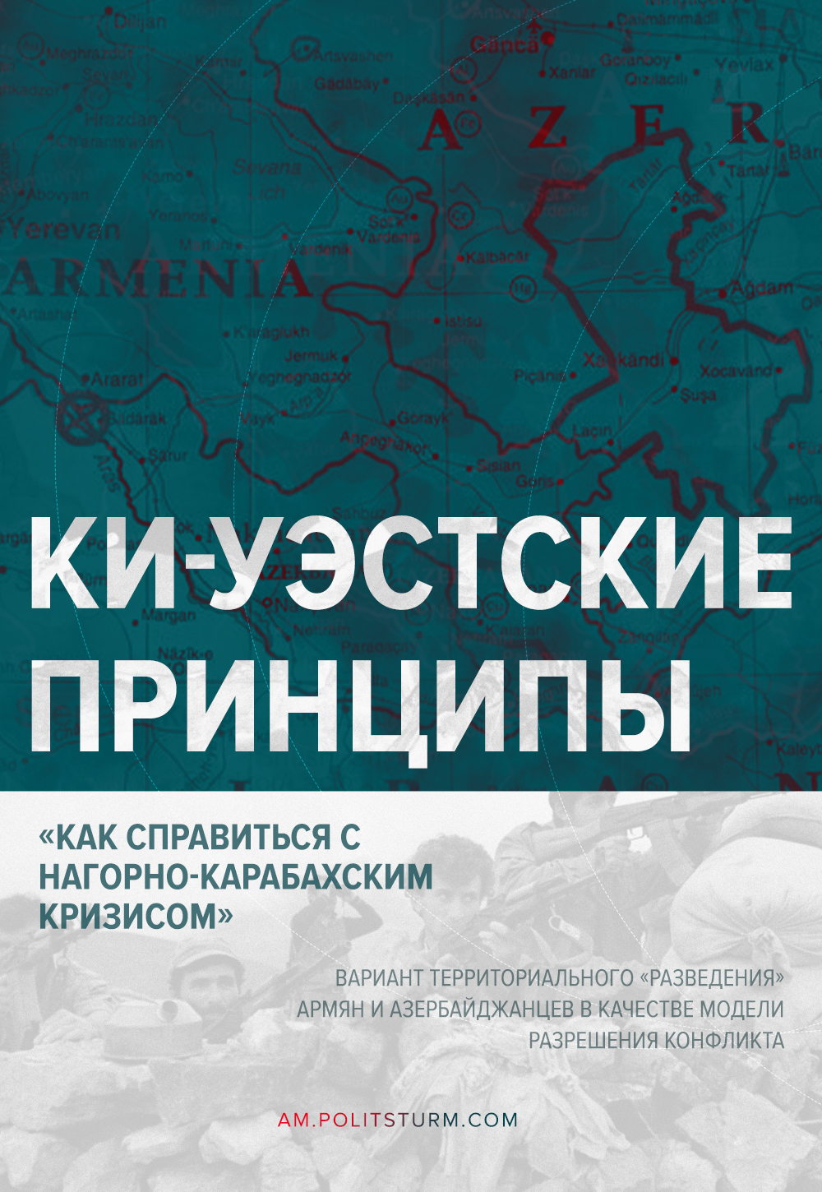

Оригинальная статья
2020-11-09
4 мин. на чтение
Facebook
ВКонтакте
В 1992 году американский политолог Пол Гобл в своей статье «Как справиться с Нагорно-Карабахским кризисом» предложил вариант территориального «разведения» армян и азербайджанцев в качестве модели разрешения конфликта.
Гобл утверждал, что ключ к решению проблемы это обмен территориями, включающий следующие условия:
1) Передача НКАО и Лачинского коридора Республике Армения вместе с территориями истоков рек, текущих в сторону Азербайджана;
2) Передача под азербайджанский контроль Мегринского коридора — территорию Армении, разделяющую Азербайджанскую Республику и ее Нахичеванскую автономию.
Однако Гобл не учёл важность армяно-иранской границы для Еревана и возможное расширение турецкого геополитического влияния в регионе в случае такого обмена.
Автор признал свою ошибку и в 1996 году опубликовал второй вариант решения конфликта. Так называемый, «Гобл-2» предусматривал сохранение границы между Арменией и Ираном, однако в нем предполагалось перенести ее чуть севернее и передать Армении участок Нахичеванской автономии. Таким образом, блокада Нахичеванской Автономной Республики прекращалась, сохранялась ирано-армянская граница, а Турция лишалась выхода к Азербайджану и теряла возможность увеличить своё влияние в регионе.
Скорее всего, именно план «Гобл-2» обсуждался на встрече президентов Армении и Азербайджана в Ки-Уэсте в апреле 2001 года. Тогда стороны были максимально близки к окончательному урегулированию Карабахского конфликта. Однако в последний момент Гейдар Алиев отказался подписывать предложенный документ.
В сентябре этого года бывший президент Армении Роберт Кочарян в своём интервью группе политологов рассказал, что речь шла не о полной передаче Мегринского коридора, а лишь о предоставлении права на суверенную дорогу в районе Мегри. Учитывая тот факт, что план «Гобл-2» предполагал отказ Азербайджана от границы с Турцией, такой вариант вряд ли рассматривался сторонами. Тем не менее, Ки-Уэстские принципы до сих пор не опубликованы и с полной уверенностью говорить об их содержании не представляется возможным.
Ошибка при загрузке изображения
План «Гобл-2»
Тем не менее, любые попытки мирного урегулирования конфликта всегда упирались в капиталистическую систему национальных государств и империалистические интересы в регионе. В известном смысле конфликты в Закавказье имеют схожую историю межэтнических конфликтов на Балканском полуострове, разразившиеся после развала Югославии и реставрации капитализма.
Балканы имеют богатые социалистические традиции. Нам известно как социалисты этого региона решали эти вопросы в пошлом. В резолюции, подготовленной первой Балканской социал-демократической конференцией, состоявшейся в Белграде в январе 1910 года, говорилось:

«Под принудительной опекой и преобладающим влиянием европейской дипломатии в историческом прошлом Юго-Восточной Европы, и особенно на Балканском полуострове, был создан инструмент политической экспансии европейского капитализма, территориальные и национальные отношения, которые препятствуют современной экономике и культурного развития народов, и наиболее резко противоречат их интересам и потребностям. Из этого противоречия возникают все те кризисы, потрясения и события, которые служат предлогом для европейской дипломатии и ее монархически-реакционной агентуры на Балканах, чтобы отстоять свою политику вмешательства, опеки, завоевания и реакции …Все прогрессивные силы нации должны стремиться к освобождению от партикуляризма и замкнутости … границ, которые часто разделяют либо народы одного языка, одной национальности и культуры, либо регионы, которые являются экономически и политически взаимозависимыми … Необходимость и законность чаяний народов Юго-Восточной Европы, Первая Балканская социал-демократическая конференция считает, что они могут быть реализованы только путем объединения их экономических сил в одно целое, отмены искусственно проведенных границ и предоставления им возможности жить вместе в условиях полной взаимности и в единой защите от общей опасности».
Позднее эта платформа была воплощена в идее Балканской социалистической федерации как единственно возможного ответа на этническое разнообразие и экономическую отсталость региона.
В нашей истории тоже имела место похожая практика, реализованная в Закавказской Социалистической Федеративной Советской Республике. Идея объединения была выдвинута В. И. Лениным исходя из необходимости хозяйственного и военно-политического объединения закавказских республик после Гражданской войны, уничтожения остатков контрреволюционных сил, восстановления хозяйства, ликвидации межнационального недоверия и вражды.
И сегодня интернациональное разрешение конфликта путем создания в Закавказье социалистической федерации с гарантиями возвращения беженцев и свободы широчайшего этнокультурного самоопределения могло бы положить конец кровавой бойне. Но для этого необходима политическая сила, способная объединить рабочих Закавказья в общей борьбе против капитализма. Это также должно распространиться и на рабочих Ирана, Турции, России… Оставленные в руках буржуазии народы этих стран могут ожидать только новых этнических конфликтов и войн.
Выход из положения может предложить рабочий класс всех этих стран. Задача настоящих коммунистов во всех этих странах – работать над созданием такого течения в рабочем движении, которое может вернуть традиции объединенной классовой борьбы. Это единственный способ положить конец военным конфликтам, подобные тому, который происходит сейчас в Нагорном Карабахе.

Оригинальная статья

